USB 網絡線
用戶向導

1.在安裝第一台電腦時，請先安裝光碟中的軟體，安裝完畢，再將USB 1.1 Link Cable連接到第一台電腦的USB埠，另一端USB埠不要連接到第二台電腦(圖 1)
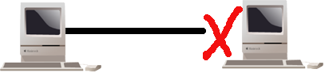
(圖 1)
2.當將USB 1.1 Link Cable連接到電腦的USB埠,系統會檢測到它並開始安裝驅動，請跟隨安裝嚮導安裝

3.驅動安裝完畢，請將USB 1.1 Link Cable從電腦的USB埠安全撥出

4.在安裝第二台電腦時，請先安裝光碟中的軟體，安裝完畢，再將USB 1.1 Link Cable連接到電腦的USB埠，另一端USB埠不要連接到第一台電腦(圖 2)
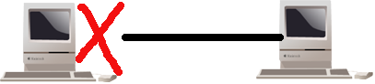
(圖 2)
5.當將USB 1.1 Link Cable連接到電腦的USB埠,系統會檢測到它並開始安裝驅動，請跟隨安裝嚮導安裝

6.驅動安裝完畢，請將USB 1.1 Link Cable從電腦的USB埠安全撥出

7.將兩台電腦重新啟動，啟動完畢，再用USB 1.1 Link Cable連接兩台電腦,即可以開始使用 (圖 3)
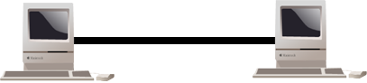
(圖 3)

USB網絡線安裝過程:
請遵循以下步驟安裝USB網絡線驅動程序：

- 打開電腦電源並確認USB埠可用且工作正常.
2. 請雙擊"setup.exe" 得到 " image 1 ".
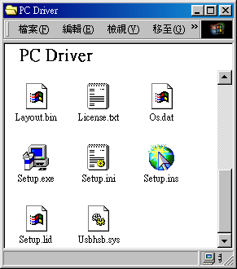

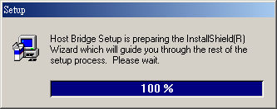
image 1

3. 請單擊 " Next "繼續安裝.
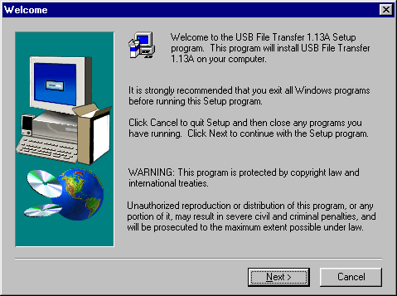
4. 請單擊" Yes" 繼續安裝.
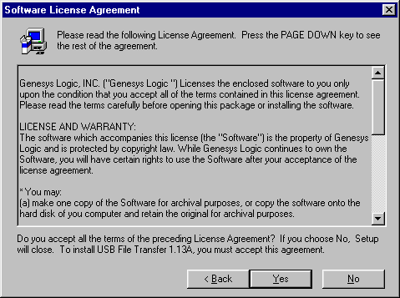

5. 如果要安裝到不同的文件夾裏面, 請單擊"Browse " 選擇另外的文件夾. 然後單擊" Next "繼續安裝.
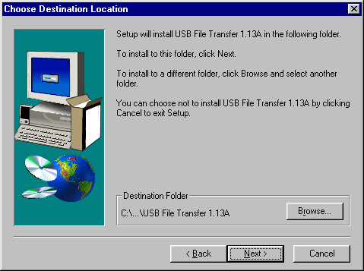
6. Windows將複製所需的文件到系統中, 並出現如下視窗. 然後, 請將USB網絡線接到電腦的USB埠, 再單擊" Finish "，然後系統將自動完成USB網絡線的安裝。.
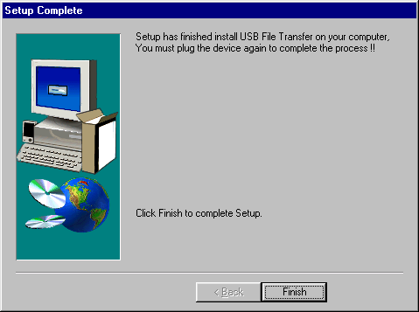

7. 將出現如下圖示.
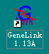
8. 把鼠標移動到如下的“我的電腦”圖示上.雙擊打開“我的電腦”, 你將看到“ Removable ”; 然後單擊右鍵出現一個視窗. 選擇最下面的一項-“內容”.進去“系統屬性”—“裝置管理器“，可以看到 “GeneLink File Transfer Driver”.
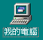
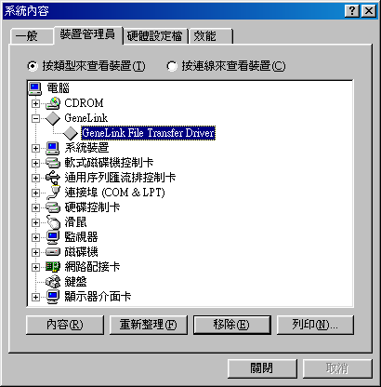

實際應用
- 請雙擊桌面上的"GeneLink 1.13A"圖示得到"image 2 " .
- 這個圖標表示兩台電腦還沒連接上. (Image 2)
- 這個圖標表示兩台電腦正在連接中. (Image 3)
- 這個圖標表示兩台電腦已經連通. 此時右側的" Remote Desktop "將顯示另一台電腦的目錄. (image 4 )
- 選擇要複製的文件夾或文件，然後單擊或或複製到正在通訊的電腦中，或者用鼠標直接將它們拖到另一臺電腦。

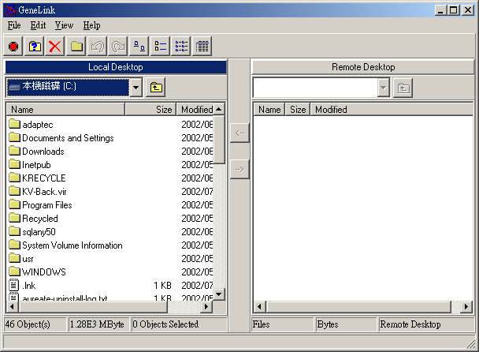
1
image 2
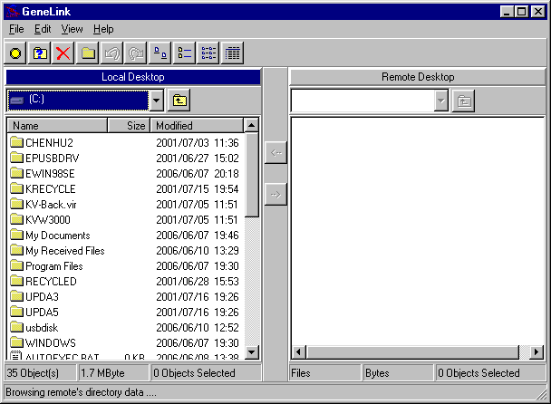
2
image 3
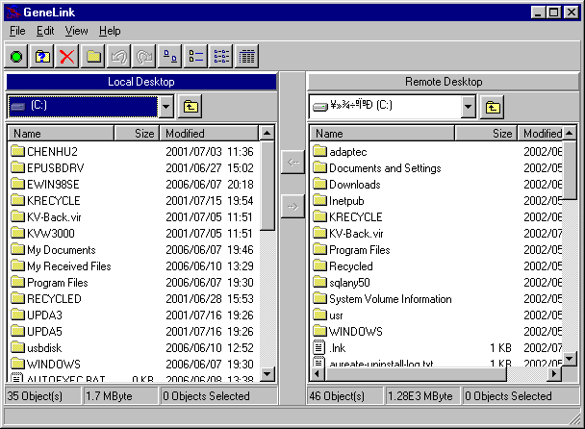
3
image 4
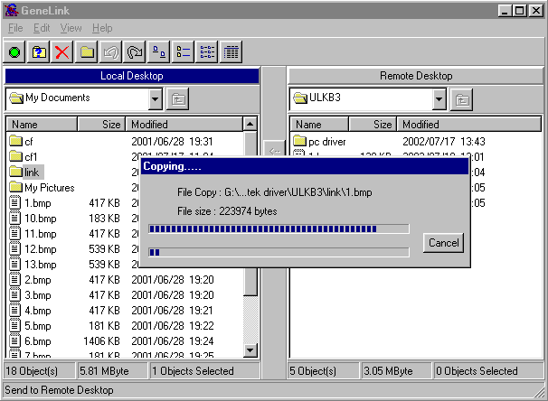

image 5
卸載 USB 網絡線

- 首先,請把USB網絡線從USB埠上拔下來.
- 請打開"控制台" ;然後雙擊"新增/移除程序" 得到“Image 6”.
- 請選擇 " USB File Transfer 1.13A" , 單擊右側的"新增/移除". 然後就卸載USB 網絡線的驅動程序.

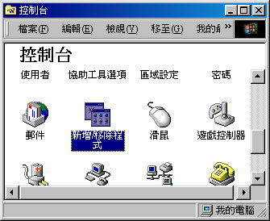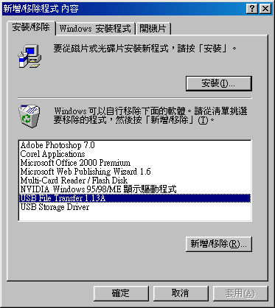
image 6

